**日照模拟报告书**

# 1 概述

## 1.1日照分析概述

阳光是人类生存和保障人体健康的基本要素之--。在人员活动建筑内部环境中能获得充足的日照是保证居住者尤其是行动不便的老弱、病、残者及婴儿的重要条件，同时也是保证室内环境卫生、改善室内小气候、提高舒适度等室内环境质量的重要因素。在建筑规划和单体设计中，对方案进行日照模拟、分析和评价，提出可行的改进意见，尽可能合理布置组团布局、控制建筑间距和优化建筑体型，创造具有良好日照条件的生活空间。

## 1.2参考资料

本项目日照分析报告的标准依据如下：

1. 《城市居住区规划设计规范》( GB50180-2018)
2. 《公共建筑节能(绿色建筑)设计标准》(GB50189-2015)

3.《绿色建筑评价技术细则》

4.《中小学校设计规范》GB50099-2011

分析资料来源说明：

学校第三教学楼的总平面图及建筑单体平立剖施工图、设计说明及其他相关资料由学校建筑档案提供。本项目基地内及周边的地形图由现场调研得到。

## 1.3评价标准

根据《公共建筑节能(绿色建筑)设计标准》(GB50189-2015)第3.1.(1)2条规定，建筑总体规划和总平面设计应有利于自然通风和冬季日照，建筑规划布局应满足日照标准，却不降低周围建筑日照标准。

对托儿所、幼儿园的生活用房，中小学校建筑普通教室，医院、疗养院病房和疗养室等有明确日照要求的建筑类型，需进行日照计算。

本项目为教学楼，应对其日照状况进行模拟分析，以满足《中小学校设计规范》GB50099-2011中第3.1.7条中的“普通教室冬至日满窗日照不应小于2h"的要求。

# 2 技术路线

## 2.1软件介绍

本工程采用SUN日照分析软件，SUN全面解决了全国各地任何时段的日照分析问题，计算科学准确，使用简单方便。是规划管理、规划设计、建筑设计、房地产开发、规划方案审查及室外采光和园林绿化等领域强有力的日照分析工具。它主要具有以下功能，如下所示：

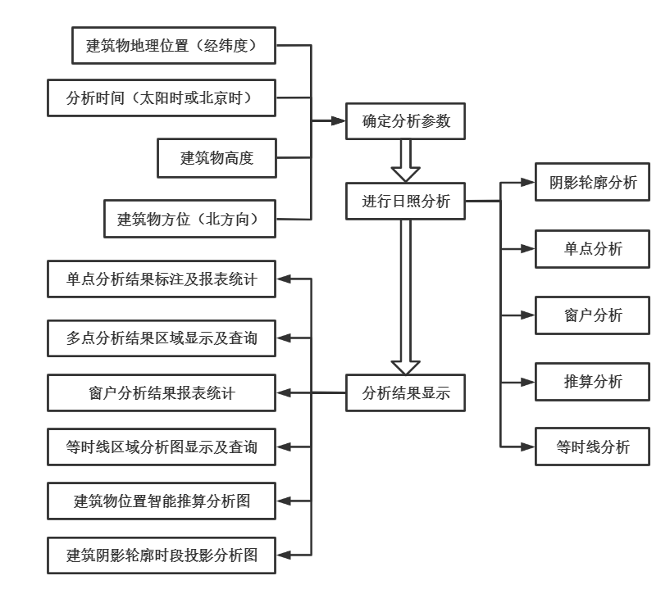

图1 SUN日照分析软件主要功能框图

## 2.2主要计算依据

1. 真太阳时

太阳位置计算采用太阳时。

换算公式：真太阳时=北京时间+时差-（120°-当地经度）/15°

1. 太阳方位角计算

 （X.2-1）

-180°≤A≤180°或0°≤A≤360°；-180°≤t≤180°或0°≤t≤360°

1. 太阳高度角

 （X.2-2）

-90°≤h≤90°

1. 日出时间与日落时间

 （X.2-3）

负值为日出时角，正值为日没时角。

1. 时角

 （X.2-4）

式中，*n*为时间（24时制）。

1. 赤纬近似公式

 （X.2-5）

式中，*N*——从元旦到计算日的总天数；

*φ*——纬度。

（7）日影长度计算公式

 （X.2-6）

式中， *H*为建筑物高度；

*h*为太阳高度角；

*l*为日影长度。

## 2.3数理模型

本报告根据建筑设计图纸等其它相关资料建立第三教学楼室外日照模拟分析模型。

### 2.3.1分析区域

第三教学楼改造项目室外日照模拟计算模型主要参考项目的建筑设计图纸进行建立，本报告重点分析该建筑的室外日照状况。

### 2.3.2评价内容

日照分析采用定性和定量相结合的分析思路，首先采用三维日照分析软件快速分析冬至日的地面阴影分布，寻找建筑之间的互遮挡关系。然后定量分析建筑零平面的日照小时数分布，给出多点区域分析图，定量评价日照质量。

# 3 日照分析软件及参数设置

日照分析软件：斯维尔日照分析软件Sun。斯维尔日照分析软件Sun(以下简称Sun)以AutoCAD为软件运行平台，与AutoCAD支持相同的操作系统。软件于2008年5月通过了建设部的专家评估鉴定，专家们一致认为Sun软件“达到国际先进水平”，“建议有关部门积极推广使用”。

相关参数：城市：江苏南京

经纬度：1北纬32°1’34”，东经118°51’11”

分析时间：冬至日8: 00~18: 00 (真太阳时)

计算精度： 10分钟

统计方式：总有效日照分析，全部累计

窗户日照：满窗日照

最小入射角：0度

最短有效连照时间：5分钟

# 建模规则

1. 分析区域内的建筑采用相同高程，采光分析高度相同；
2. 分析区域内的各楼的模型从首层室内地面至屋顶，不考虑其他建筑物附属构件可能造成的遮挡。

# 日照分析方法选择

本项目日照分析采用区域分析、平面等日照线、日照时数、地面与全景辐照度的方法进行分析和结论总结。

# 建筑遮挡关系

|  |  |
| --- | --- |
| 遮挡关系 | |
| 被遮挡建筑 | 遮挡物建筑 |
| 动力实验室 | 兵器博物馆 |
| 动力楼 |  |
| 兵器博物馆 |  |
| 材料学院 |  |
| 第三教学楼 |  |

# 模拟结果分析

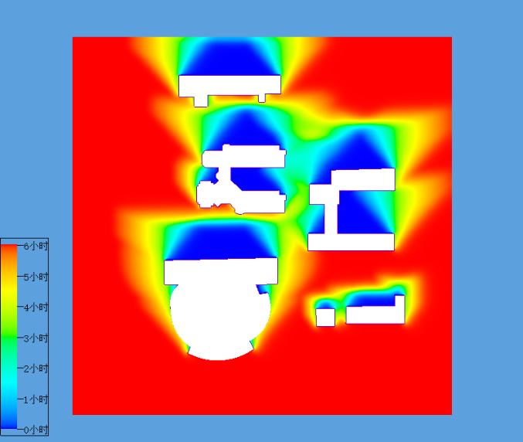

图4.1 区域分析图

本项目，建筑之间保持了足够的日照间距，建筑间的相互遮挡不明显。周围建筑未对目标建筑造成日照影响。

图4.2 日照小时数

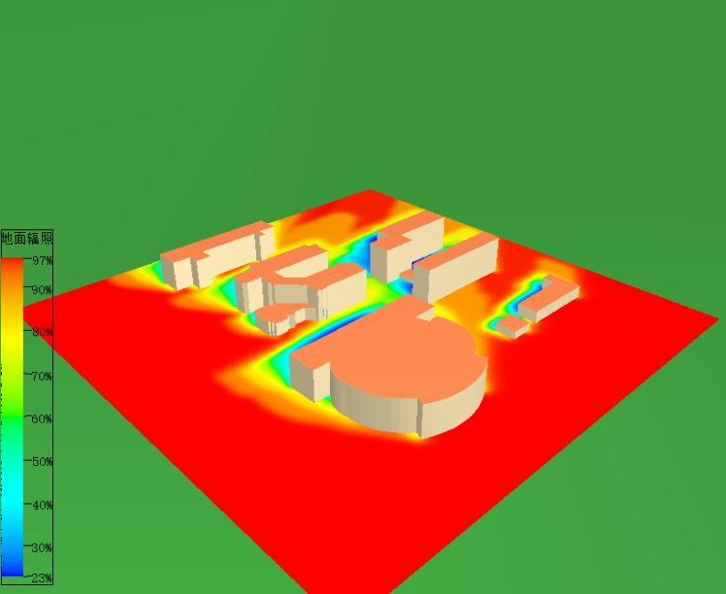

图4.3 第三教学楼地面辐照图

卡通人物

图 4.4第三教学楼全景辐照图

根据软件模拟结果来看，目标建筑的南立面在冬至日无遮挡，日照时数可以达到8小时以上；根据地面辐照模拟结果，目标建筑周围的辐照度可达70%以上；根据全景辐照模拟结果，目标建筑整体辐照度可达90%，符合标准要求。

根据以上模拟结果，目标建筑的教室在冬至日均能获得良好的日照效果，从全景辐照度来看，目标建筑可以达到太阳能板的理想光照时长。